Presseinformation
Dornbirn im April 2012

Zumtobel zeigt zukunftsweisende Lichtlösungen auf der Light+Building 2012
Your Light in a World of Change – eine neue Qualität von Licht

In einer Welt, die sich stets verändert, wachsen auch die Anforderungen moderner Beleuchtungssysteme. Zumtobel stellt sich dieser Herausforderung mit einem innovativen, intelligenten und nachhaltigen Produktportfolio.

In einer Zeit des technologischen, ökonomischen und gesellschaftlichen Wandels verändert sich der Lebens- und Arbeitsraum des Menschen grundlegend. Vor diesem Hintergrund zeigt Zumtobel auf der Light+Building 2012 unter dem Motto „Your Light in a World of Change“ zukunftsweisende Lichtlösungen: anpassungsfähig, nutzerzentriert und im Einklang mit der Umwelt. In diesem Kontext wird die Qualität von Raum und Licht für Mensch und Unternehmen zu einem zentralen Erfolgsfaktor. Mit seinem umfassenden Wissen über Licht und dessen Wirkung, aber auch über Trends und ihre Auswirkungen auf die Anwendung von Licht, präsentiert Zumtobel auf der Light+Building 2012 Lichtlösungen, die dem Kunden einen messbaren Mehrwert bieten:

- Intelligente Lichtlösungen, die sich den jeweiligen Bedürfnissen anpassen lassen und so Wohlbefinden, Gesundheit, Produktivität und die Raumleistung steigern.
- Nachhaltige Lichtlösungen, die Lichtqualität und Energieeffizienz vereinen, Kosten reduzieren und Gebäude energieeffizienter und umweltfreundlicher machen.
- Kommunikationsstarke Lichtlösungen, die Unternehmen weltweit helfen, mit Licht eine eigene Identität zu erzeugen und ihre Unternehmensbotschaften gezielt zu transportieren.

Stefan von Terzi, Marketing Direktor Zumtobel, betont: „In einer Welt, die von Wandel geprägt ist, hängt der Erfolg einer Lichtlösung nicht mehr allein von der Funktionalität der Leuchten oder ihrer Steuerung ab. Sie hängt vielmehr von der Anpassungsfähigkeit der Lichtlösungen ab, und ob es ihr gelingt die Erwartungen des Kunden zu erfüllen. Für uns bedeutet das, dass wir unseren Kunden eine neue Qualität von Licht präsentieren: Licht, das intelligent reagiert und sich auf Veränderungen der Umgebung und auf die Bedürfnisse der Nutzer einstellt. Stets mit dem Anspruch, unseren Kunden die beste Lichtqualität mit optimaler Energieeffizienz zu liefern.“

Zumtobel. Das Licht.

Kurzporträt
Zumtobel ist international führender Anbieter ganzheitlicher Lichtlösungen, die das Zusammenspiel von Licht und Architektur erlebbar machen. Als Innovationsführer bietet der Leuchtenhersteller ein umfassendes Spektrum an hochwertigen Leuchten und Lichtsteuerungssystemen für die unterschiedlichsten Anwendungsbereiche der professionellen Gebäudebeleuchtung – darunter Büro- und Bildungseinrichtungen, Verkauf und Präsentation, Hotel und Wellness, Gesundheit und Pflege, Kunst und Kultur sowie Industrie und Technik. Zumtobel ist eine Marke der Zumtobel Gruppe mit Konzernsitz in Dornbirn, Vorarlberg (Österreich).

Weitere Informationen:

Zumtobel Lighting GmbH Zumtobel Lighting GmbH
Nikolaus Johannson Nadja Frank
Head of Brand Communication PR Manager
Schweizer Strasse 30 Schweizer Strasse 30
A-6850 Dornbirn A-6850 Dornbirn

Tel. +43-5572-390-26427 Tel. +43-5572-390-1303
Fax.+43-5572-390-926427 Fax.+43-5572-390-91303
nikolaus.johannson@zumtobel.com nadja.frank@zumtobel.com
www.zumtobel.com www.zumtobel.com

Bildunterschriften:
Credits: Zumtobel
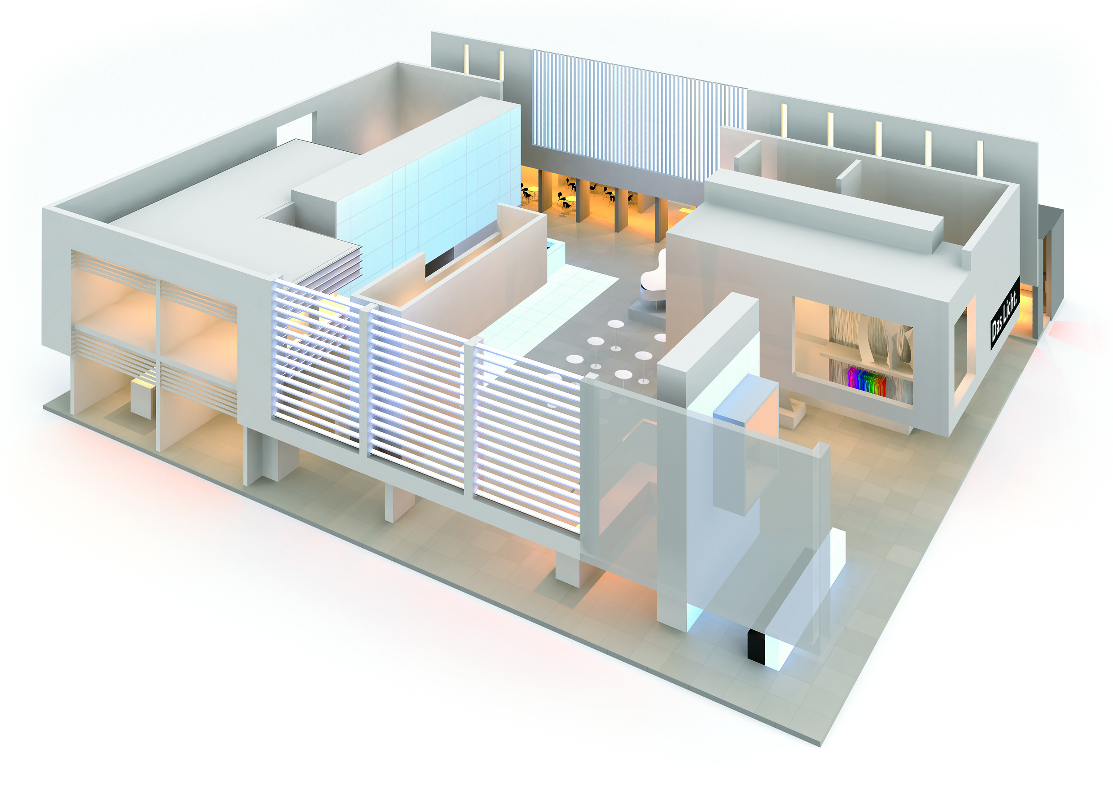

Bild 1: Your light in a World of Change“: Der Zumtobel Stand auf der Light+Building beschäftigt sich mit zukunftsweisenden Lichtlösungen für eine vom Wandel bestimmte Welt

